伊達商工会議所 事業承継に関するアンケート調査

近年、経営者の高齢化が進む一方で、後継者の確保がますます困難になっており、中小企業にとって、事業承継問題は非常に重要な問題となっております。そこで当商工会議所では会員企業の「事業承継」の現状を把握するため、アンケート調査を実施させていただきます。
回答期限は９月１５日（木）までとさせていただきます。
なお、今回のアンケート結果につきましては、９月３０日（金）に開催予定の「伊達商工会議所事業承継フォーラム」のデータとして活用させていただきたいと思いますので、皆様、ご協力のほどよろしくお願い致します。
※アンケート結果については回答者が特定されないように致します。
※本調査にて回答頂いた内容や個人情報は、目的以外で使用されることはありません。

１．事業所情報

事業所名 |  | 代表者名
業 種 |  | 代表者年齢 | 歳
従業員数 |  | 役職・回答者名
電 話 |  | ＦＡＸ

２．事業承継について
※該当の個所に☑を付けて下さい。

Q1．事業承継について考えたことがありますか？
□ はい □ いいえ

Q２．後継者又は候補者はいますか？
□ はい （Q３へお進みください） □ いいえ（Q５へお進みください）
□ 検討中（Q３へお進みください）

Q3.後継者はどなたですか？
□ 親族 □ 親族以外の役員・従業員 □ 社外の第三者 □ 売却（M＆A）を考えている
□ その他（ ）

Q４．※Q2.で「はい」の方のみお答えください。
後継者又は候補者に意志を伝えていますか？
□ 伝えている □ まだ伝えていない

Q5．※Q2.で「いいえ」の方のみお答えください。
今後の予定についてどうお考えですか？
□ 事業承継したい □ 廃業する予定 □ 今は考えていない
□ その他（ ）

Q６．事業承継について何かご意見があればお聞かせ下さい。
例：事業承継について、どこに何を相談したらよいか分からない。

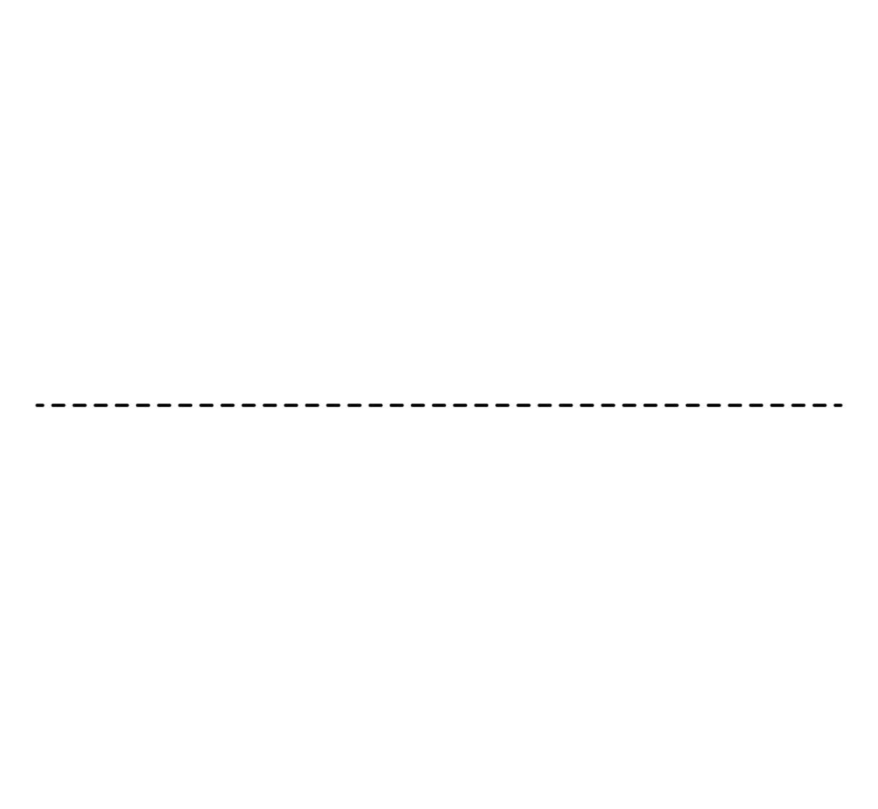

回答方法につきましては、次の何れかでお願い致します。

- ＦＡＸで回答する・・・ＦＡＸ番号：0142-23-7115
- 郵送で回答する・・・〒052-0015 伊達市旭町２４番地 伊達商工会議所行
（封筒・切手代はご負担願います）
- インターネットで回答する・・・ＵＲＬ：https://forms.gle/sWpsPGm7XfdEHUKK8
【問合せ先】
伊達商工会議所/経営支援課 ＴＥＬ：0142-23-2222

